**БІЛІМ БЕРУДІҢ ЗАМАНАУИ ӘДІС-ТӘСІЛДЕРІ**

**КУЛМАНОВА ЖЕНИСКУЛЬ АБИЛСЕЙТОВНА**

М.Мәметова атындағы Қызылорда педагогикалық жоғары колледжі

**Аңдатпа**

**Қазіргі заманға бейімделуге қабілетті жеке тұлғаны қалыптастыру үшін білім берудің заманауи әдіс- тәсілдерін, интерактивті және ақпараттық-коммуникациялық технологияларды (АКТ) оқу барысында қолдануды көрсету.**

**Аннотация**

Продемонстрировать использование современных методов обучения, интерактивных и информационно-коммуникационных технологий (ИКТ) в процессе обучения для формирования личности, способной адаптироваться к современности.

**Аnnotation**

Demonstrate the use of modern teaching methods, interactive and information and communication technologies (ICT) in the learning process to form a personality capable of adapting to modernity.

Қазіргі қоғам адамға 10-15 жыл бұрынғыдан мүлде басқа міндеттер қояды. Ақпараттың көлемі екі жыл сайын екі есе артады. Тіпті жақсы дайындалған студенттің қазіргі әлемге енуі қиын, жаңаша ойлау, айналамызда болып жатқан барлық өзгерістерге жаңаша көзқарас қажет. Қазіргі мектепте оқу процесінде алынған білімге емес, білім алу процесіне көбірек көңіл бөлінді. Осы немесе басқа заңдылықты өздері орнатқандар ғана құбылыстың себебін таба алады, процестің заманауи әлемге үйлесімді ену мүмкіндігі жоғары. Дүниенің біртұтас бейнесін қалыптастыру процесінде жаратылыстану циклінің пәндері басым рөл атқарады, дәл осы пәндерді оқытуда көбірек өзгерістер орын алуда. Материалдың шаблондық көрсетілімі эмоцияларды тамақтандырмайды, нәтижесінде оқушылардың қызығушылығын жоғалтады.

Біздің педагогикалық қызметіміздің міндеті қазіргі заманға бейімделуге қабілетті жеке тұлғаны қалыптастыру болғандықтан, біз оқу үдерісінде интерактивті және ақпараттық-коммуникациялық технологияларды (АКТ) қолданбай жасай алмаймыз.

Соңғы жылдары ғаламдық интернет желісі әрбір үйге дерлік кірді. Әлеуметтік желілер, форумдар, чаттар, блогтардағы қарым-қатынас студенттер уақытының едәуір бөлігін алады. Бірақ қарапайым қарым-қатынас айтарлықтай білім әкелмейді. Тағы бір нәрсе, студенттер өздерінің веб-сайттарын, блогтарын, форумдарын жасап, жеке өмірлері туралы ақпаратты ғана емес, сонымен қатар оқу материалдарын орналастырады. Бұл, біріншіден, олардың ойлау процесін белсендіреді. Ал, екіншіден, олар ғылымның қаншалықты қызық екенін өз үлгісімен көрсетеді.

**Ең дамыған елдердің оқыту үдерісіне заманауи ақпараттық технологияларды енгізу тенденциясы қазіргі уақытта білім беру жүйесінде түбегейлі өзгерістер үдерісі жүріп жатқанын көрсетеді. Білім беру сапасына қойылатын заманауи талаптарға сәйкес білім беру мекемелерін қайта жабдықтау жұмыстары жүргізілуде. Техникалық және кәсіптік оқу орындарының оқытушылары мен қызметкерлерінің алдында тұрған жетекші міндеттердің бірі жаңа технологиялардың білім беру үдерісіне жағымды әсерін қамтамасыз ету, яғни. күшті жақтарын дамыту және жағымсыз жақтарын азайту қажеттілігі.**

**Физиканы бейіндік деңгейде зерттеу бүгінгі күні физика-математикалық, физико-химиялық, өндірістік және технологиялық бағыттар шеңберінде қарастырылған, яғни. жаратылыстану ғылымдарынан физиканы ғана емес, сонымен қатар сабақты пән ретінде де саналы түрде терең зерттеуді қажет етеді.**

**Соңғы жылдары жаратылыстану ғылымдары бойынша виртуалды зертханалар айтарлықтай өзгерді. Физика кабинетінде немесе ғылыми зертханада нақты тәжірибелік жұмыс жасағанға ештеңе жетпейді, бірақ қазіргі әлемде болып жатырған жағдайларға байланысты виртуалды зертханалардың да көмегіне жүгінеміз.**

Ең танымал виртуалды зертханалардың бірі - Колорадо Университетінің жобасы PhET Interactive Simulation. Бұл 2002 жылы Нобель сыйлығының лауреаты Карл Виман негізін қалаған коммерциялық емес ашық білім беру ресурсының (OER) қуатты жобасы.

PhET (Physics Education Technology) - бұл GNU / GPL лицензиясымен лицензияланған, ашық бастапқы коды бар бағдарламалық жасақтама, бұл пакеттің мақсаты физикалық құбылыстарды оқыту процесінде көрсету үшін интерактивті түрде имитациялау болып табылады.

Мысалыға экранда электр шамдары, өткізгіштер, батареялар, амперметрлер мен ажыратқыштар тізбегін жасауға болатын кездейсоқ таңдалған демо. Кернеуді өлшеуге мүмкіндік беретін вольтметр де бар. Шарлар заряд тасымалдаушыларды білдіреді және контур жабылған кезде қозғалады.

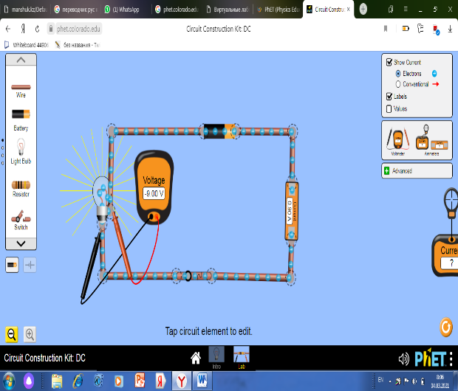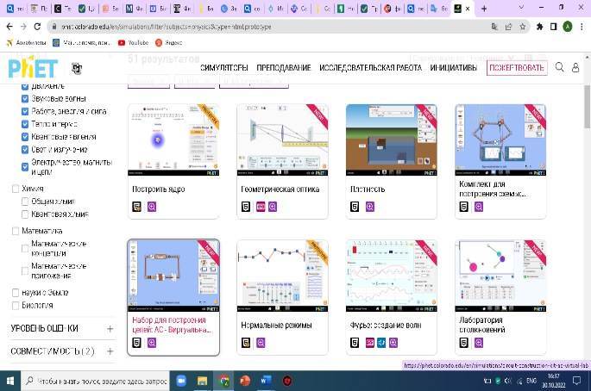

Әрбір шағын бағдарлама - бұл шындыққа ұқсас эксперимент орнату кезінде пайда болатын процестерді дәл модельдеу болып табылады. Мысалы, фотоэффект, газ разрядты шамдар, электрондардың дифракциясы, электр қуаты, магниттік эффекттер. Осы модельдеудің кейбіреулері кез-келген студентке қол жетімді, ал кейбіреулері жоғары мамандандырылған және арнайы студенттерге арналған.

Білім беру бағдарламасының негізгі мақсаты- білім мазмұнның жаңаруымен қатар, цифрлық білім беру ресурстарын және оқытудың әдіс-тәсілдері мен әртүрлі құралдарын қолданудың тиімділігін арттыру. Жаңартылған оқу бағдарламаларының мазмұны нақты өмірмен, тәжірибелік бағыттылықпен, байқаушылық, қызығушылық, ақпаратпен жұмыс істей білу және өзінің көзқарасын білдіре алу сияқты дағдыларын дамытуға ықпал етеді. Осыған байланысты ұстаздар алдында оқытудың әдіс-тәсілдерін үнемі жаңартып отыру және технологияларды меңгерту, оны тиімді қолдана білуге үйрету міндеті тұр.

Цифрлық білім беру ресурстарын сабақтың барлық кезеңдерінде қолдануға болады: өткен тақырыптағы білімді еске түсіру, оқушылардың білім, білік, дағдыны есепке алу және бағалау, үй тапсырмасын тексеру. Оқу процесі барысында цифрлық білім ресурстарының көптеген түрлері қолданылады: анимациялар, интерактивті суреттер мен схемалар, интерактивті тапсырмалар. Сабақ кезеңдерінде олардың әрқайсысын жан-жақты пайдалану қажет.   
 Цифрлық білім беру ресурстарын сабақта пайдалану оқушылардың пәнге деген қызығушылығын арттыра түсуде. Мен өз сабағымда төмендегідей әдіс-тәсілдерді қолданамын.

* **Worksheets** – оқушыларға жұптық, жеке немесе топтық тапсырмаларды (есептер,анықтамалар,сұрақтар,суреттер)беріледі. Оқушылардың тілдік және мазмұндық білім деңгейінің дамуына септігі зор.

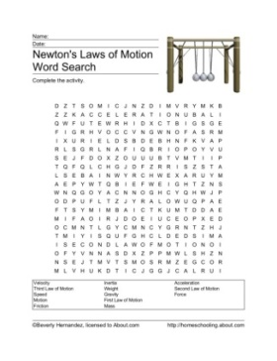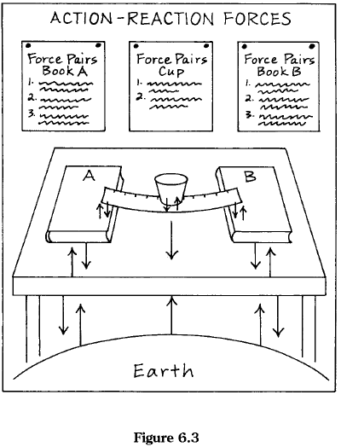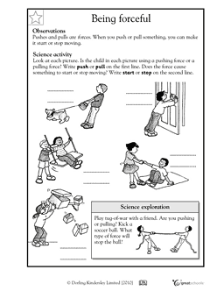

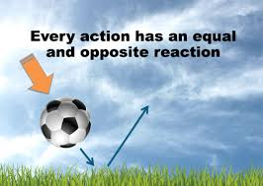

* **Quizlet бағдарламасы** - ұстаздар үшін тиімді цифрлық бағдарламалардың бірі.Соның ішінде физика сабағында қолдануға тиімді,балалардың білім білік дағдысын арттыруға кең септігін тигізеді. Сонымен қатар балалардың критериалдық бағалау жүйесін осы бағдарлама негізінде ұйымдастыруға болады. Бұл бағдарламада мәтін,есеп,терминдер мен сәйкестендіру секілді тапсырмалармен жұмыс жасауға болады. Оқушыларға алдын-ала тапсырмаларды дайындап қойып,сабақ барысында бекіту кезеңіне ұйымдастыруға негізделген бағдарлама.

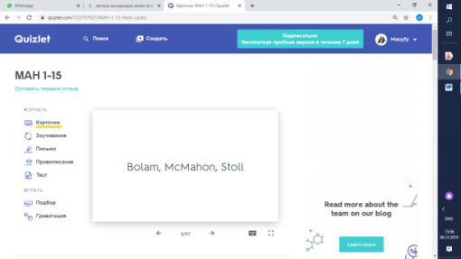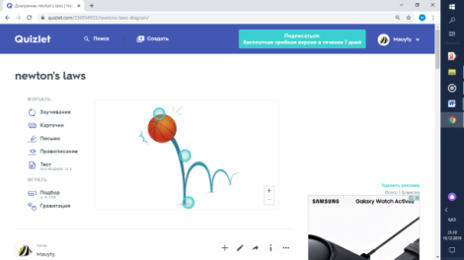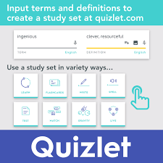

Физика сабағында жаңадан өтілген терминдерді қайталау мақсатында қолдануға болады. Жоғарыда айтылған түрлі әдіс-тәсілдерді тиімді ұйымдастыру арқылы сабақ барысындағы уақытты үнемдеуге болады.

Пайдаланылған әдебиеттер:

1. https://phet.colorado.edu/en/simulations/filter?subjectsphysics&sortalpha&view=grid

2. Monakhov V.V., Kozhedub A.V., Kashin A.N. Integrated Environment for Physical Experiments Control // Abstracts of the First International Conference «Modern Trends in Computational Physics», Dubna, Russia, 1998, p. 125.

3. Баранов А.В., Борыняк Л.А., Заковряшина О.В. Виртуальные проекты студентов в физическом лабораторном практикуме профильного лицея // Открытое и дистанционное образование. – 2014. – №2(54). – С. 40-44.

4. Баранов А.В. Виртуальные проекты и проблемно-деятельностный подход при обучении физике в техническом университете // Физическое образование в вузах. – 2012. – Т. 18. – №4. – С.90-96.